





产品名称： HMU3000硬件产品手册

上市时间： 2018年6月1日

**产品手册**

www.huayuan-iot.com

HMU3000硬件产品手册

深圳华远云联数据科技有限公司为客户提供全方位的技术支持，用户可与就近的深圳华远云联数据科技有限公司办事处或客户服务中心联系，也可直接与公司总部联系。

深圳华远云联数据科技有限公司

版权所有，保留一切权利。

内容如有改动，恕不另行通知。

深圳华远云联数据科技有限公司

地址：广东省深圳市南山区留仙大道1998号金骐智谷大厦405

邮编：518055

公司网址：www.huayuan-iot.com

客户服务热线：0755-86707656

E-mail: [service@huayuan-iot.com](mailto:service@huayuan-iot.com)



目录

HMU3000硬件产品手册 1

1. 产品简介 3

2. 产品配置及图例 3

3. 技术规格 4

4. 产品接口及尺寸规格 5

4.1产品接口 5

4.2机箱尺寸 5

5. 产品安装指南 6

5.1产品安装指南 6

6. 产品硬件操作说明 6

6.1设备上电前检查 6

6.2开机 6

6.3上电后检查 6

6.4 接口引脚定义 7

6.5 DB9转RJ45接线图 7

6.6转接头公头母头图例 8

6.7转接头图例 8

# 产品简介

HMU3000系列是针对现代化智能系统，数据中心等重要场所开发的一款新一代智能监控主机，采用X86结构，全中文B/S设计，内嵌自主研发的数据中心基础设施管理DCIM系统，集成平台管理软件和数据采集为一体，可以监控机房动力，环境，安防等。

HMU3000把主机与IO模块整合，对外提供24个串口，其中8个串口同时对外提供12V电源供电，使外部传感器的供电可由该服务器来提供，无需另接电源，极大的简化了现场的布线环境。

# 产品配置及图例

|  |  |  |
| --- | --- | --- |
| 产品名称 | 型号 | 具体配置 |
| HMU3000-A | HMU3000-基础版 | 2G内存，单电源 |
| HMU3000-B | HMU3000-单电源版 | 4G内存，单电源，下行交换口支持POE；  24个采集串口采用光耦隔离设计。 |
| HMU3000-C | HMU3000-全功能版 | 4G内存，双电源冗余设计，下行交换口支持POE；  24个采集串口防浪涌、光耦隔离设计。 |

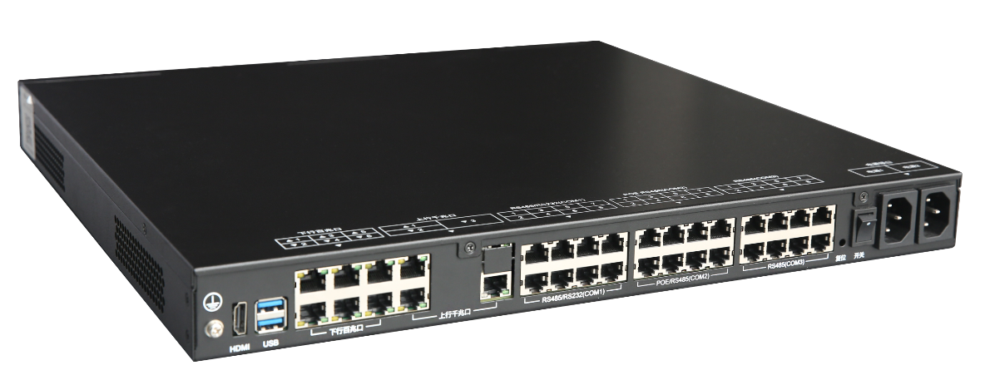

# 技术规格

|  |  |
| --- | --- |
| 处理器 | Intel® Celeron 3855U/3955U双核双线程，2MB cache,主频1.6GHz,最大支持内存32GB；支持内存类型DDR3,LPDDR3,DDR4. |
| 芯片组 | Intel® Skylake platform架构 |
| 存储配置 | M-SATA SSD 32G |
| 板上预留1个SATA接口 |
| 内存 | DDR3 内存插槽，标配4GB (单槽) |
| 网络接口 | 数量：9个RJ45网络接口 |
| 上行口：3个独立口，网络芯片采用2个RTL 8111G 千兆（上行千兆口） |
| 下行口：6个百兆口交换口，支持POE供电。POE供电电压：12V |
| 串口接口 | 串口类型：RJ45串口 |
| 串口数量：24个 |
| 8个RS485/RS232自适应 |
| 8个RS485带POE(12V) （DO复用） |
| 8个RS485不带POE （DI复用） |
| 其他接口 | 1个HDMI 1.1（外置）  2个USB3.0（外置）  1个VGA接口（内置）  6路GPIO信号以插针形式内置 |
| Watchdog | 支持Watchdog功能 |
| 其他特点 | 低功耗设计：空载时功耗<=30W |
| 散热方式 | 被动散热设计，CPU无风扇散热模组+系统风。 |
| 电源供电 | 电源功率：150W DC电源 |
| 外观设计 | 机身材质：SGCC 1.0MM镀锌板 |
| 产品颜色：黑色 |
| 产品尺寸：430MM*300MM*44.5MM |
| 产品毛重： 7KG以内（具体以实物为准） |
| 产品净重：6KG以内（具体以实物为准） |
| 产品包装：双层包装，内包装带提手。外包装为中性运输箱 |
| 个性化服务 | 1. BIOS开机界面定制 2. 机顶面钢印冲压LOGO 3. 个性化铝合金面板 4. 个性化D胶LOGO 5. 个性化LOGO灯板 |
| 操作系统 | CENT OS 7.4 操作系统 |
| 温度和湿度 | 工作温度：0℃－＋50℃  工作湿度：小于95℅（非凝结） |

# 产品接口及尺寸规格

## 4.1产品接口

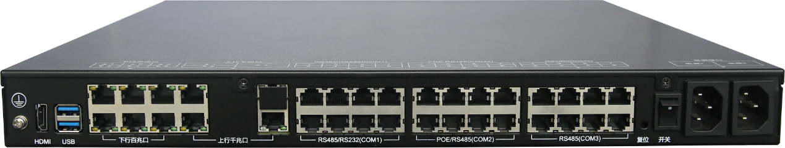

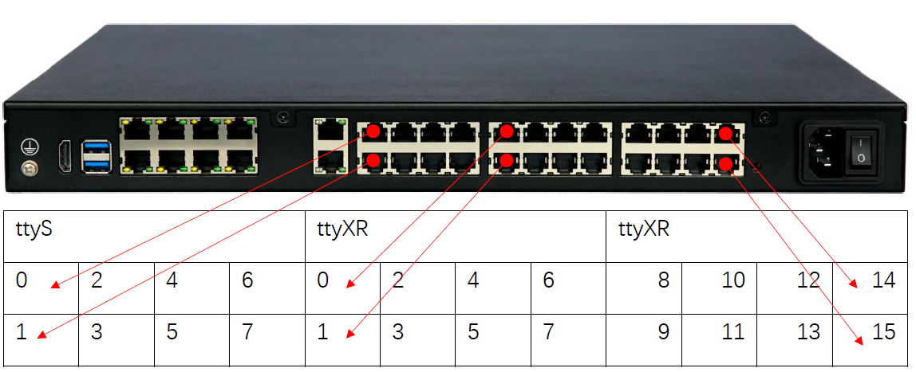

以上串口对应的端口号，在信号采集配置时要用到。

## 4.2机箱尺寸

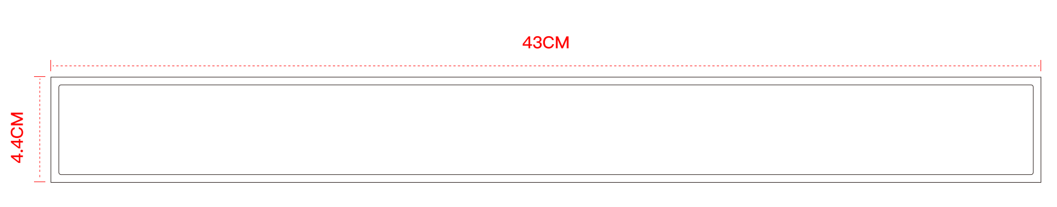

# 产品安装指南

## 5.1产品安装指南

如下图所示，将产品装于机柜中，锁好螺丝，接通电源。

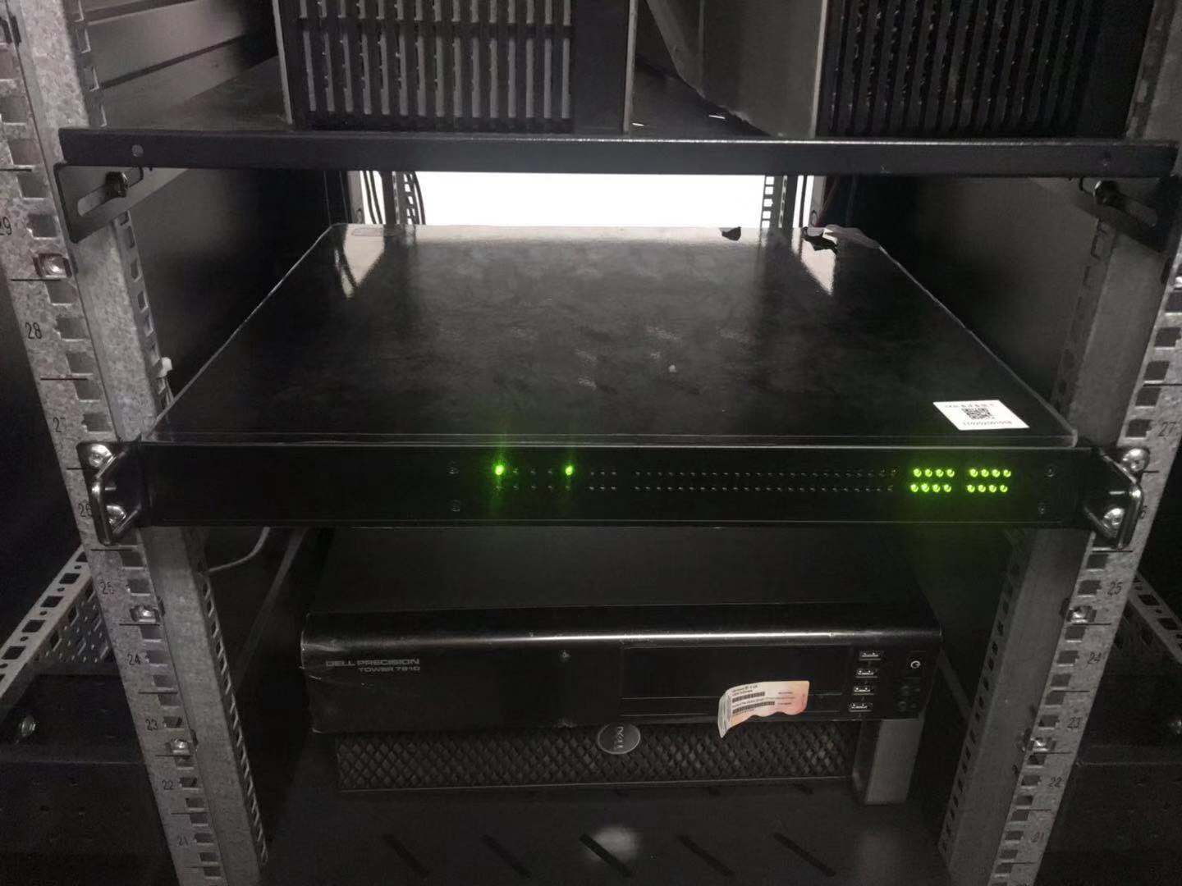

# 产品硬件操作说明

## 6.1设备上电前检查

* 电源线和地线连接是否正确。
* 供电电压与设备的要求是否一致。
* 配置电缆连接是否正确，配置用PC或终端是否已经打开，并设置完毕。

## 6.2开机

* 确认安装无误后，打开设备电源开关。

## 6.3上电后检查

* 设备灯面板上的电源指示灯显示是否正常
* 配置终端显示是否正常
* 对于本地配置，上电后可在配置终端上直接看到启动界面
* 在命令行输入IP:192.168.10.100（固定IP），登录WEB网页，开始访问华远云联海鸥云平台
* 首次登录海鸥云平台的用户名：admin，密码：admin

## 6.4 接口引脚定义

|  |  |  |  |  |  |
| --- | --- | --- | --- | --- | --- |
| 序号 | COM1 | COM2 | COM3 | 千兆网口 | 百兆网口 |
| 1 | NC | 12V OUTPUT | NC | TX+ | TX+ |
| 2 | NC | 12V OUTPUT | NC | TX- | TX- |
| 3 | TX | 数字量输出DO | 数字量输入DI | RX+ | RX+ |
| 4 | GND | GND | GND | NC | 12V OUTPUT |
| 5 | GND | GND | GND | NC | 12V OUTPUT |
| 6 | RX | NC | NC | RX- | RX- |
| 7 | 485+(A) | 485+(A) | 485+(A) | NC | GND |
| 8 | 485-(B) | 485-(B) | 485-(B) | NC | GND |

***特别注意：***

* 红色字体带12V电压输出，使用前请务必确认是否需要该接口的电压。
* **不能直接用网线与其它设备的网口直连，12V电压会烧坏网口甚至整个设备。**
* 引脚定义通用于HMU3000全系列。
* NC表示未连接。
* 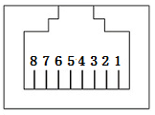

## 6.5 DB9转RJ45接线图

|  |  |  |  |
| --- | --- | --- | --- |
| RJ45 | | DB9 | |
| 1 | RTS：白橙 | 8 | CTS:清除发送 |
| 2 | DTR：橙 | 6 | DSR:数据准备好 |
| 3 | TxD：白绿 | 2 | RXD:接受数据 |
| 4 | GND：蓝 | 1 | DCD:载波检测 |
| 5 | GND：白蓝 | 5 | GND:地线信号 |
| 6 | RxD：绿 | 3 | TXD: 发出数据 |
| 7 | DSR：白棕 | 4 | DTR: 数据终端准备好 |
| 8 | CTS：棕 | 7 | RTS:请求发送 |
|  |  | 9 | RI：振铃指示 |

## 6.6转接头公头母头图例

* DB9公头 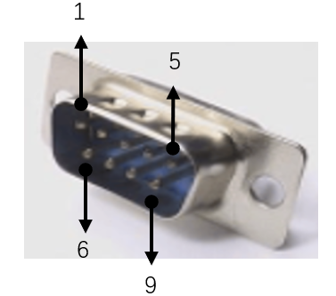
* DB9母头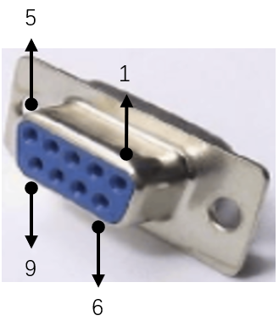

## 6.7转接头图例

* DB9转RJ45线 